INDICAÇÃO Nº 1197/2017

Indica ao Poder Executivo Municipal serviços de capinação, limpeza e retirada de mato nas proximidades da Passarela sobre a Rodovia SP 304, que interliga o bairro Santa Luzia à Marginal da Rodovia sentido bairro Romano.

Excelentíssimo Senhor Prefeito Municipal,

Nos termos do Art. 108 do Regimento Interno desta Casa de Leis, dirijo-me a Vossa Excelência para solicitar a capinação, limpeza e retirada de mato nas proximidades da Passarela sobre a Rodovia SP 304, bairro Santa Luzia, que liga este bairro à Marginal da Rodovia sentido bairro Romano.

Justificativa:

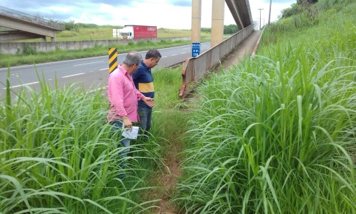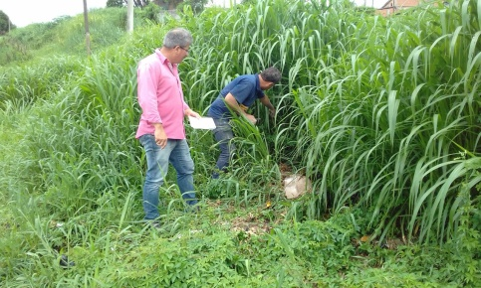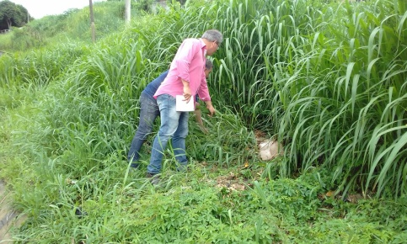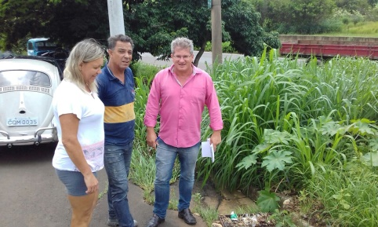

Fomos procurados por munícipes que utilizam frequentemente essa passarela. O local está perigoso e com os acessos fechados pelo mato, inclusive, marginais se escondem no mato com risco de assaltos.

Plenário “Dr. Tancredo Neves”, em 03 de fevereiro de 2017.

Paulo Cesar Monaro
Paulo Monaro
-Vereador Líder Solidariedade-

